
FACULTAD DE INGENIERÍA Y CIENCIAS BÁSICAS
NÚCLEO DE CIENCIAS BÁSICAS
MATEMÁTICAS FUNDAMENTALES Y FUNDAMENTOS EN MATEMÁTICAS
Actividad Semanas No. 4

Actividades para durante la clase:

- Conteste Verdadero (V) o Falso (F): JUSTIFIQUE SU ELECCIÓN EN CADA CASO.

- La expresión $x^{3}-8$ se factoriza como $(x-2)(x^{2}+2x+4)$………………………… ( )
- El trinomio $6x^{2}-11x-35$ se puede factorizar como $(2x+5)(3x-7)$…… ( )
- ${\left(2x-5\right)}^{2}={4x}^{2}-25$ …………………………………………………………………………….….……. ( )
- ${\left(\sqrt{3-\sqrt{5}}+\sqrt{3+\sqrt{5}}\right)}^{2}=10$ ………………………………………………………..……………… ( )
- “El triple de un número disminuido en su cuarta parte” escrito en lenguaje algebraico es $\frac{3x}{4}$ ……………………………………………………………………………….. ( )

- Compruebe que las siguientes expresiones algebraicas son equivalentes:
- $\frac{2x}{(x-2)(x+2)}+\frac{5}{2-x}-\frac{1}{x+2}$ $-\frac{4}{x-2}$
- $\frac{x^{2}+3x}{x^{2}+4x+3}÷\frac{x^{2}-2x}{x+1}$ $\frac{1}{x-2}$

- FACTORIZACIÓN: Para factorizar polinomios algebraicos es recomendable seguir la siguiente estrategia
- Determine primero si hay factores comunes.
- Analice el número de términos
- Dos términos: Determine si tiene una diferencia de cuadrados. Si no, determine si es una suma o diferencia de cubos.
- Tres términos: Determine si el trinomio es el cuadrado de un binomio, es decir, si es un trinomio cuadrado perfecto. Si no, factorícelo como el producto de dos binomios.
- Cuatro términos: Intente la agrupación de términos.
- Siempre factorice completamente.

- $x^{2}-3x+5x-15$
- $2y^{2}-y-15$
- $81a^{2}-144$
- $u^{2}+81$
- $24x^{2}-6xy+16yx-4y^{2}$
- $a^{5}-3a^{4}+a^{3}$
- $63-2xy-4y^{2}$
- ${\left(x+2\right)}^{2}-9y^{2}$
- $y^{2}-\left(x^{2}-8x+16\right)$
- $y^{2}+13y+42$
- $18x^{2}-57xy+35y^{2}$
- $6st^{2}-9s^{2}t-2t^{3}+27s^{3}$
- $y^{8}-5y^{4}+4$
- $4-{\left(3a+2b\right)}^{2}$
- $x^{9}y^{3}-8z^{6}$
- $a^{3}+1+a^{2}+a$
- $6u^{2}v^{3}+3u^{3}v^{4}-9u^{5}v^{6}$

- Las expresiones que permiten encontrar el volumen y la altura del bloque de concreto mostrado en la figura, son respectivamente $40x^{3}+50x^{2}$ y $10x.$ Encuentre la expresión algebraica que permita encontrar el área de la región sombreada.
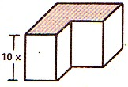

- Escriba un polinomio para el volumen y la superficie del objeto sólido que se muestra en la figura.
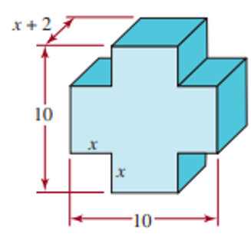

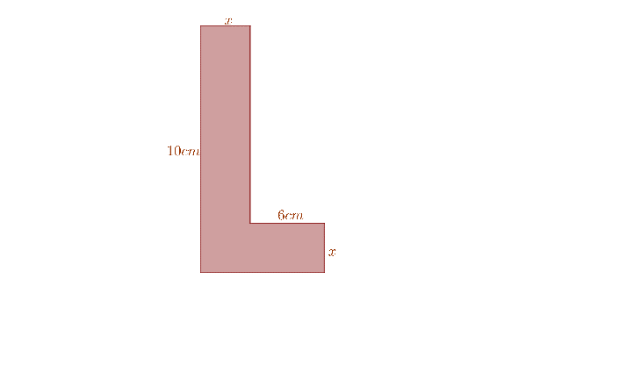
- Considere la figura dada y las longitudes de sus lados indicadas en ella. Escriba, en forma simplificada, la expresión algebraica que representa el perímetro de la figura y su área.

- Compruebe que las siguientes expresiones algebraicas son equivalentes:

- $\left[\frac{a^{3}-8}{a^{2}+2a}÷\frac{a^{2}+2a+4}{a^{2}-4}\right].{\left[\frac{{(a-2)}^{2}}{a}\right]}^{-1}$ 1
- $\frac{\frac{b}{a}-\frac{a}{b}}{\frac{1}{a}-\frac{1}{b}}$ $a+b$
- ${\left[2{\left(m^{-1}-n^{-1}\right)}^{-1}+\left(m^{2}+n^{2}\right){\left(m-n\right)}^{-1}\right]}^{-1}$ $\frac{1}{m-n}$
- Opere cuando sea el caso y simplifique:

- $\frac{m^{2}-m-6}{m^{2}-9}$
- $\frac{x^{2}+x-2}{x^{2}+4x+3}÷\frac{x^{2}-1}{x^{2}+2x+1}$
- $\frac{x}{(x+2)(x-2)}-\frac{1}{x-2}$
- $\left(\frac{z^{3}+z^{2}-z-1}{z^{2}-1}÷\frac{z+1}{z^{2}+2z+1}\right)∙{\left(\frac{z+1}{z+1}\right)}^{-1}$

- Algunas veces el denominador de una fracción tiene dos términos e incluye raíces cuadradas como $3-\sqrt{5}$ o $\sqrt{7}+\sqrt{2}$. Entonces, el denominador puede racionalizarse al multiplicarlo por una expresión que lo convierta en una diferencia de dos cuadrados.
Por ejemplo: Racionalice el denominador de la expresión:

$$\frac{4}{\sqrt{5}+\sqrt{2}} . \frac{\sqrt{5}-\sqrt{2}}{\sqrt{5}-\sqrt{2}}=\frac{4(\sqrt{5}-\sqrt{2})}{{\left(\sqrt{5}\right)}^{2}-{\left(\sqrt{2}\right)}^{2}}=\frac{4(\sqrt{5}-\sqrt{2})}{5-2}=\frac{4(\sqrt{5}-\sqrt{2})}{3}$$

Racionalice el numerador de la expresión: $\frac{\sqrt{4+h}-2}{h}$

